苏州大学实验报告
院、系 | 计算机学院 |  | 年级专业 |  | 计算机科学 |  | 姓名 |  | 学号
课程名称 |  | Python程序设计 |  |  |  |  |  |  | 成绩
指导教师 |  |  |  | 同组实验者 |  | 无 |  | 实验日期

实 验 名 称 | 实验八 文件操作

- 实验目的
通过本次实验要达到如下目的：
- 掌握文件和文件操作的基本概念
- 掌握文本文件的常用操作和常用方法，并理解相应的编程应用过程
- 掌握二进制文件的常用操作和常用方法，并理解相应的编程应用过程
- 实验内容
教材第九章习题：109、110、111、112、113

- 实验步骤和结果
- 第109题代码；
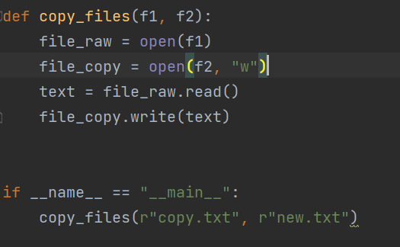
- 第110题代码：
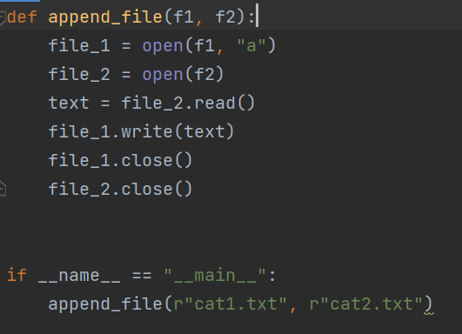
- 第111题代码：
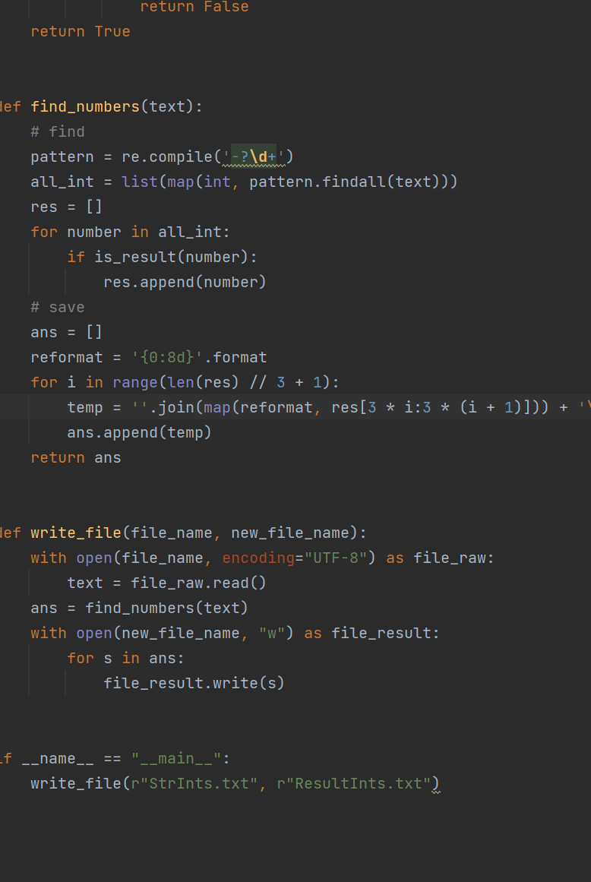
4.第112题代码

- 实验总结
通过本次的实验，我对pycharm有了更深入的理解。对文本文件在python的应用有了初步的了解和应用，自己的编程能力有了更进一步的提高

